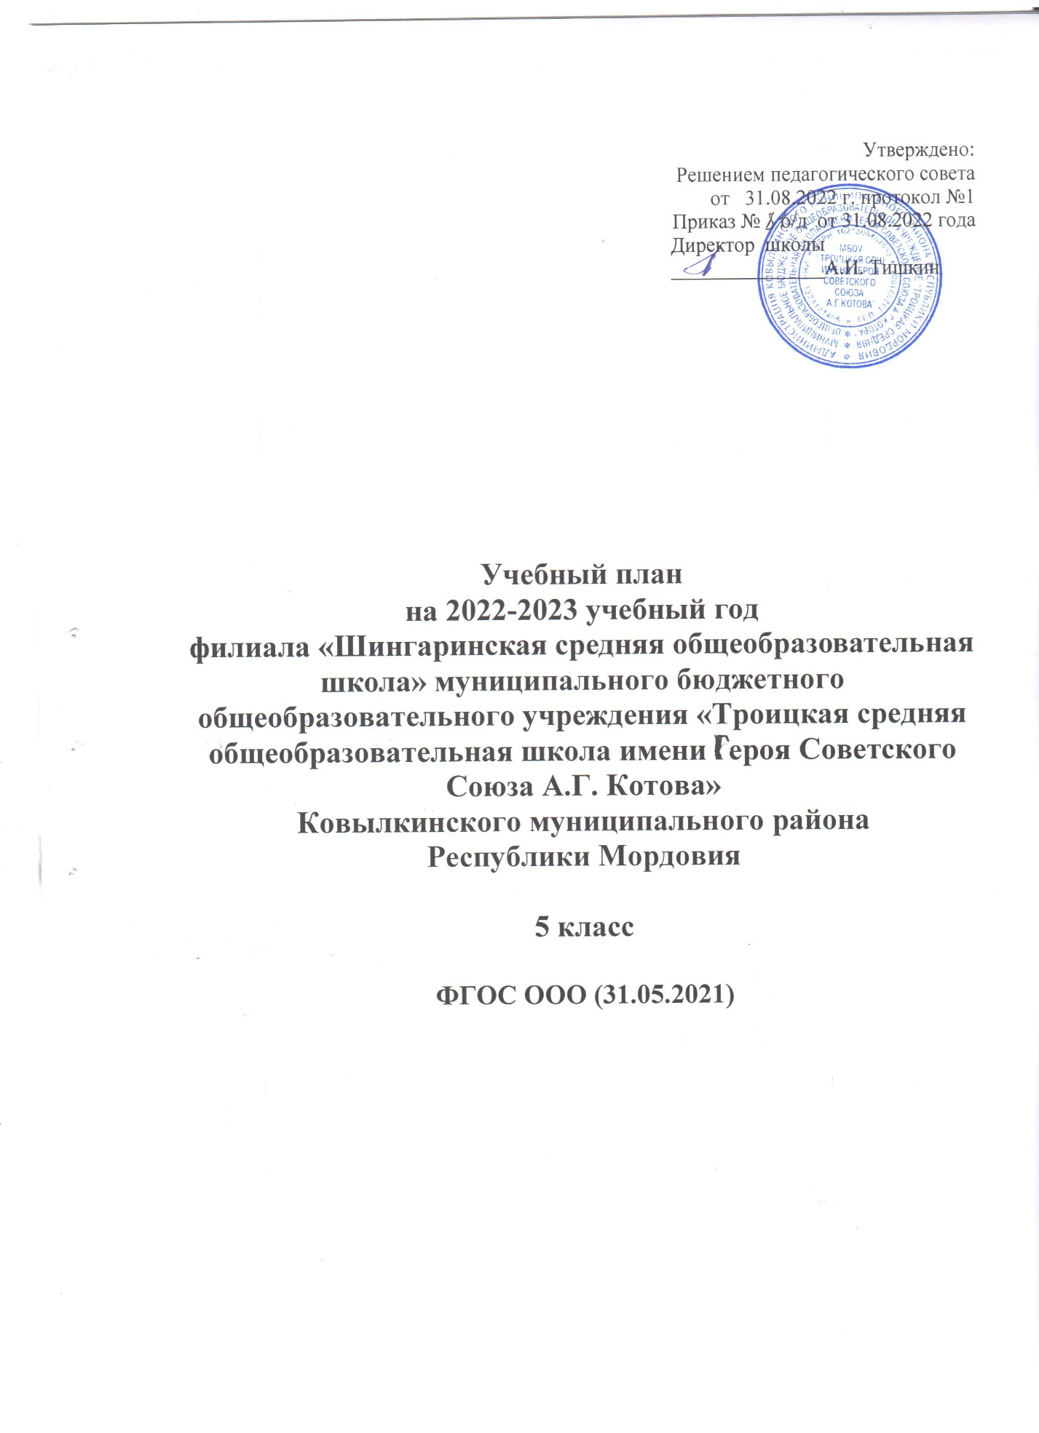

Учебный план (недельно-годовой) на 2022 - 2023 учебный год
для учащихся 5- класса филиала «Шингаринская средняя общеобразовательная школа» МБОУ «Троицкая средняя общеобразовательная школа имени Героя Советского Союза А.Г. Котова»
Ковылкинского муниципального района, Республики Мордовия, реализующих ФГОС ООО (31.05.2021)

Предметные области | Учебные предметы | Количество часов в неделю | Всего
 |  | 5 класс
Русский язык и литература | Русский язык | 5/170 | 5/170
 | Литература | 3/102 | 3/102
Родной язык и родная литература | Родной (русский) язык | - | -
 | Родная (русская) литература | - | -
Иностранные языки | Иностранный язык  (английский) | 3/102 | 3/102
 | Второй иностранный язык. (немецкий) | - | -
Математика и информатика | Математика | 5/170 | 5/170
 | Алгебра | -
 | Геометрия | -
 | Информатика | -
Общественно-научные предметы | Всеобщая история | 2/68 | 2/68
 | История России. Всеобщая история | - | -
 | Обществознание | - | -
 | География | 1/34 | 1/34
Естественно-научные предметы | Физика | ------ | -
 | Химия | --- | --
 | Биология | 1/34 | 1/34
ОДНКНР | ОДНКНР | 1/34 | 1/34
Искусство | Музыка | 1/34 | 1/34
 | Изобразительное искусство | 1/34 | 1/34
Технология | Технология | 2/68 | 2/68
Физическая культура и основы безопасности жизнедеятельности | Основы безопасности жизнедеятельности | -
 | Физическая культура | 2/68 | 2/68
Итого |  | 27/918 | 27/918
Часть, формируемая участниками образовательных отношений  Родной (русский) язык  Родная (русская) литература  Мокшанский язык |  | 2  1  0,5  0,5 | 2/68  1/34  0,5/17  0,5/17
Максимально допустимая недельная нагрузка при 5-дневной учебной неделе |  | 29/986 | 29/986

Пояснительная записка
к учебному плану на 2022-2023 учебный год для учащихся 5 класса

Учебный план филиала «Шингаринская средняя общеобразовательная школа» МБОУ «Троицкая средняя общеобразовательная школа имени Героя Советского Союза А.Г. Котова» для 5 класса составлен на основании следующих нормативных документов:
- Федеральный закон от 29.12.2012 г. № 273-ФЗ «Об образовании в Российской Федерации» (с изм. доп. вступил в силу с 13.07.2021 г);
- Закон Республики Мордовия от 08.08.2013 №53-З «Об образовании в Республике Мордовия»;
- Федеральный государственный образовательный стандарт основного общего образования, утвержденный приказом Министерства образования и науки Российской Федерации от 17 декабря 2010 г. № 1897, в редакции приказа Минобрнауки России от 11.12.2020 г. №712 (далее – ФГОС основного общего образования);
- Федеральный государственный образовательный стандарт основного общего образования», утвержденный приказом Министерства просвещения Российской Федерации от 31.05. 2021 №287 (далее – ФГОС ООО);
3. Постановление Главного государственного санитарного врача Российской Федерации от 28 сентября 2020 г № 28 «Об утверждении санитарных правил СП 2.4.3648-20 «Санитарно – эпидемиологические требования к организациям воспитания и обучения, отдыха и оздоровления детей и молодежи»;
4. Постановление Главного государственного санитарного врача РФ от 28 января 2021 г. №2 «Об утверждении санитарных правил и норм СанПиН 1.2.3685-21 «Гигиенические нормативы и требования к обеспечению безопасности и (или) безвредности для человека факторов среды обитания»;
5. Постановление Главного государственного санитарного врача Российской Федерации от 30.06.2020 №16 «Об утверждении санитарно- эпидемиологических правил СП 3.1./2. 43598-20 « Санитарно – эпидемиологические требования к устройству, содержанию и организации работы образовательных организаций и других объектов социальной инфраструктуры для детей и молодежи в условиях распространения новой коронавирусной инфекции (COVID-19);
6. Методические рекомендации по формированию учебных планов общеобразовательных организаций Республики Мордовия, реализующих основные программы начального общего, основного общего и среднего общего образования, на 2022-2023 учебный год;

Учебный план для 5 класса разработан в рамках введения федерального государственного образовательного стандарта основного общего образования», утвержденный приказом Министерства просвещения Российской Федерации от 31.05. 2021 №287 (далее – ФГОС ООО)
Основными целями учебного плана 5 класса являются:
- овладение обучающимися в соответствии с возрастными возможностями разными видами деятельности (учебной, трудовой, коммуникативной, двигательной, художественной); умением адаптироваться к окружающей природной и социальной среде; поддерживать и укреплять свое здоровье и физическую культуру;
- формирование у обучающихся правильного отношения к окружающему миру, этических и нравственных норм, эстетических чувств, желания участвовать в разнообразной творческой деятельности;
- формирование системы знаний, умений и способов деятельности по базовым предметам не ниже государственных образовательных стандартов, определяющих степень готовности обучающихся к дальнейшему обучению; развитие элементарных навыков самообразования, контроля и самооценки.

В учебном плане 5 класса представлены все основные образовательные области, что позволяет заложить фундамент общеобразовательной подготовки обучающихся.
Основными задачами учебного плана для 5 класса являются:
- обеспечение выполнения федерального государственного стандарта образования;
- обеспечение единства федерального, национально-регионального компонентов и компонента образовательного учреждения;
- соблюдение государственных образовательных стандартов;
- введение в учебные программы национально-регионального компонента;
- сохранение целостности каждой системы обучения;
- обеспечение реализации интересов и потребностей обучающихся и их родителей (законных представителей);
- сохранение и укрепление здоровья детей (закладывание основ здорового образа жизни).
Режим работы основной общей школы осуществляется по 5-дневной учебной неделе, продолжительность учебного года для 5 класса составляет 34 учебных недели, продолжительность урока составляет 45 минут. Учебный план, режим работы школы обеспечивают выполнение федерального государственного образовательного стандарта основного общего образования и использование компонента образовательной организации в соответствии с интересами и потребностями обучающихся, способствуя реализации идеи развития личности в культурно-нравственном и интеллектуальном плане, обеспечивая условия для самовыражения и самоопределения обучающихся.
В 5 классе система аттестации достижений учащихся – промежуточная, по четвертям в форме выведения на основе текущих отметок, отметок за четверть, годовых и итоговых. Промежуточная аттестация проводится в соответствии с Федеральным законом РФ от 29.12.2012 года № 273-ФЗ «Об образовании в Российской Федерации», Федеральным государственным образовательным стандартом, Уставом школы, Положением системе оценки достижения планируемых результатов освоения основной образовательной программы ООО.
Промежуточная аттестация обучающихся проводится с целью получения объективной оценки усвоения обучающимися образовательных программ каждого года обучения в общеобразовательной организации, за степень усвоения обучающимися Федерального государственного образовательного стандарта, определенного образовательной программой в рамках учебного года и курса в целом.
Промежуточная аттестация проводится в 5 классе по всем предметам Федерального компонента учебного плана в конце учебного года.
Сроки проведения промежуточной аттестации утверждаются приказом директора школы не позднее 3-х недель до окончания учебного года.
Учебный план для обучающихся включает две части: обязательную и формируемую участниками образовательного процесса. Количество часов, отведенных на освоение обучающимися учебного плана общеобразовательной организации, состоящего из обязательной части и части, формируемой участниками образовательного процесса, в совокупности не превышает величину допустимой недельной образовательной нагрузки, определенной базисным учебным планом.
Обязательная часть учебного плана определяет состав обязательных учебных предметов для реализации основной образовательной программы основного общего образования, отражает содержание образования, которое обеспечивает решение важнейших целей современного основного образования: формирование гражданской идентичности школьников, их приобщение к общекультурным и национальным ценностям, информационным технологиям, готовность к продолжению образования в старшей школе, формирование здорового образа жизни, знаний поведения в экстремальных ситуациях, личностного развития обучающегося в соответствии с его индивидуальностью.
Наполняемость обязательной части определена составом учебных предметов обязательных предметных областей:
- Русский язык и литературное чтение (русский язык, литература);
- Родной язык и родная литература (родной (русский) язык и родная (русская) литература);
- Иностранные языки (иностранный язык немецкий и второй иностранный язык английский);
- математика и информатика (математика, алгебра, геометрия, информатика);
- Основы духовно-нравственной культуры народов России;
- Общественно – научные предметы (история России. Всеобщая история, обществознание, география;
- естественно-научные предметы (физика, химия, биология);
- искусство (музыка, изобразительное искусство);
- технология (технология).
- физическая культура и основы безопасности жизнедеятельности (физическая культура, основы безопасности жизнедеятельности);
В обязательной части учебного плана предусматривается изучение «Русского языка» в 5 классе - 5 часов в неделю. Предмет «Литература» изучается в 5 классе – 3 часа в неделю.
Предметная область «Иностранные языки» представлена предметом «Иностранный язык (английский», который изучается в 5 классе по 3 часа в неделю.
Предмет «Математика» изучается в 5 классе по 5 часов в неделю.
«Основы духовно-нравственной культуры народов России (ОДНКНР)» предусмотрено для изучения в 5 классе из расчета 1 часа в неделю.
В образовательную область «Общественно – научные предметы» входят учебные предметы: «Всеобщая история» (2 часа в 5 классе), «География» (в 5 классе 1 час).
Изучение естественно – научных дисциплин обеспечено предметом «Биология» в 5 классе по 1 часу в неделю.
Предметная область Искусство включает в себя предмет «Музыка» по 1 часу в неделю и предмет «Изобразительное искусство» по 1 часу в неделю.
Образовательная область «Технология» включает предмет «Технология» 2 часа в неделю в 5классе.
Изучение предмета «Физическая культура» предусмотрено из расчета 2 часа в неделю.
Часть, формируемая участниками образовательных отношений, на нее в учебном плане отводится 2 часа в 5 классе. Эти часы отданы на изучение учебного предмета «Родной (русский) язык» - 1 час и учебного предмета «Родная (русская) литература» - 0,5 часа Выбор языка носит добровольный характер и осуществляется по выбору родителей (законных представителей) и их заявлениям. На изучение предмета «Мокшанский язык» -0,5 часа.
Промежуточная аттестация обучающихся в 5 классе за год представлена как среднее арифметическое отметок за 1-ю, 2-ю. 3-ю, 4-ю четверти и отметки за административную контрольную работу.

